АДМИНИСТРАЦИЯ  МУРОМСКОГО РАЙОНА  ВЛАДИМИРСКОЙ ОБЛАСТИ  УПРАВЛЕНИЕ ОБРАЗОВАНИЯ  ул. Артема, д.2  г. Муром, Владимирская обл., 602267  тел. (49234) 2-06-36,3-23-38  факс (49234) 2-06-36  e-mail:RaiObr32338@mail.ru  ОКПО 93540094, ОГРН 1053302139120  ИНН/КПП 3334006254/333401001  25.11.2020 № | Руководителям  общеобразовательных организаций

Уважаемые руководители!
Управление образования администрации Муромского района информирует о том, что, что в целях реализации государственной программы «Патриотическое воспитание граждан Российской Федерации на 2016-2020 годы», утвержденной постановлением Правительства Российской Федерации от 30 декабря 2015 года и в соответствии с пунктами 3, 11 совместного приказа Министра обороны Российской Федерации и Министерства образования и науки Российской Федерации от 24 февраля 2010 года № 96/134, в рамках проведения военно-профессиональной ориентации на овладение военно-учетными специальностями и выбор профессии офицера, направляем информационный материал:
- о проведении военными комиссариатами отбора граждан для поступления в образовательные организации высшего образования и военные профессиональные образовательные организации Министерства обороны Российской Федерации;
- об отборе граждан для обучения по военно-учетным специальностям в организациях ДОСААФ России Владимирской области.
Данную информацию просим разместить на официальных сайтах и группах в социальных сетях общеобразовательных организаций.
Более подробную информацию можно получить в отделе подготовки и призыва граждан на военную службу военного комиссариата Владимирской области (ул. Лермонтова, д.38 «А», г. Владимир), по тел. 8-905-147-96-50, 8(4922) 32-31 -20 (помощник начальника отделения подготовки и призыва граждан на военную службу – Кузнецова Наталья Николаевна).

Приложение: на 4 л. в 1 экз.

Заместтель Главы администрации района,
начальник управления образования Т.А.Масленникова

О.О.Увакина

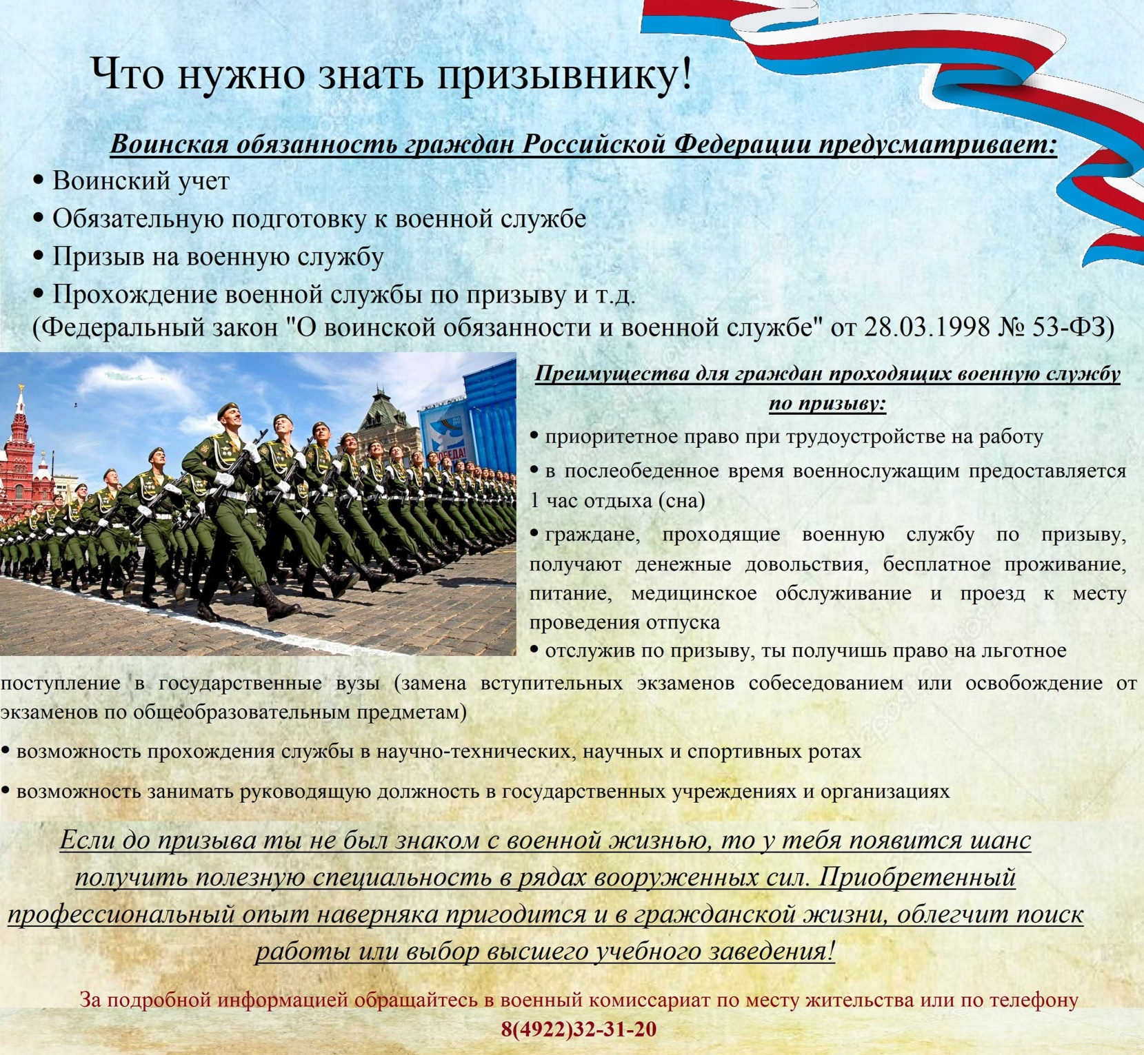

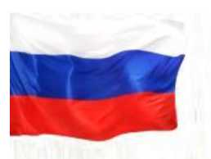
Есть такая профессия - Родину
защищать!

Престиж профессии офицера
Офицер современных Вооруженных Сил Российской Федерации – это материальная стабильность, возможность карьерного роста и повышения социального статуса. Вооруженные Силы Российской Федерации – для энергичных, упорных и грамотных молодых людей.

Преимущества:
- стабильное и высокое денежное довольствие
- социальная защищенность, забота о членах семьи
- карьерный и профессиональный рост
- выделение денежных средств на приобретение или строительство жилых помещений при реализации накопительно-ипотечной системы жилищного обеспечения военнослужащих
- бесплатная медицинская помощь, санаторно-курортное лечение
- бесплатный проезд к месту проведения отпуска и обратно
- обеспечение бесплатным питанием и проживанием во время учебы
- возможность обучения в научных и культурных центрах главных городов нашей
страны
- возможность получения высшего образования за счет бюджетных средств
Министерства обороны РФ

За подробной информацией обращайтесь в военный
комиссариат по месту жительства, по телефону
8(4922)32-31-20. Сайт www.mil.ru

Выбирайте обучение в высших военно-учебных заведениях Минобороны России!
- Московское высшее общевойсковое училище
- Казанское высшее танковое командное училище
- Новосибирское высшее военное командное училище
- Дальневосточное высшее общевойсковое командное училище (г.Благовещенск)
- Рязанское гвардейское высшее воздушно-десантное командное училище (в т.ч. граждане женского пола)
- Тюменское высшее военно-инженерное командное училище
- Михайловская военная артиллерийская академия (г.Санкт- Петербург)
- Военная академия войсковой противовоздушной обороны ВС РФ (г.Смоленск)
- Военная академия радиационной, химической и биологической защиты (г.Кострома) (в т.ч. граждане женского пола)
- ВУНЦ ВВС «Военно-воздушная академия» (г.Воронеж)
- ВУНЦ ВВС «Военно-воздушная академия (филиал г.Сызрань, Самарская область)
- ВУНЦ ВВС «Военно-воздушная академия (филиал г.Челябинск)
- Краснодарское высшее военное авиационное училище летчиков (в т.ч. граждане женского пола)
- Военно-космическая академия (г.Санкт-Петербург)
- Военная академия воздушно-космической обороны (г.Тверь) (в т.ч. граждане женского пола)
- Ярославское высшее военное училище противовоздушной обороны
- ВУНЦ ВМФ «ВМА» (г.Санкт-Петербург) Военный институт (военно-морской)
- ВУНЦ ВМФ «ВМА» (г.Санкт-Петербург) Военный институт (военно-морской политехнический) (в т.ч. граждане женского пола)
- ВУНЦ ВМФ «ВМА» (г.Калининград) (в т.ч. граждане женского пола)
- Тихоокеанское высшее военно-морское училище (г.Владивосток)
- Черноморское высшее военно-морское училище (г.Севастополь)
- Военная академия РВСН (г.Балашиха, Московская область) (в т.ч. граждане женского пола)
- Военная академия РВСН (филиал г.Серпухов Московская область)
- Военная академия связи (г.Санкт-Петербург) (в т.ч. граждане женского пола)
- Краснодарское высшее военное училище
- Череповецкое высшее военное инженерное училище радиоэлектроники (г.Череповец Вологодская обл.)
- Военный университет (г.Москва) (в т.ч. граждане женского пола)
- Военная академия материально-технического обеспечения им. А.В. Хрулева (г.Санкт-Петербург)
- Военная академия МТО (филиал г.Вольск Саратовская область)
- Военная академия МТО (филиал г.Пенза)
- Военная академия МТО (филиал г.Омск)
- Военный институт (ЖДВ и военных сообщений) ВА МТО (г.Санкт-Петербург)
- Военный институт (инженерно-технический) ВА МТО (г.Санкт- Петербург)
- Военно-медицинская академия (г.Санкт-Петербург) (в т.ч. граждане женского пола)
- Военный институт физической культуры (г.Санкт-Петербург)

